ФИНАЛНЕ ПРИПРЕМЕ ЗА ПРОЈЕКАТ МОБИЛНОСТИ
Наш први Еразмус+ КА122 пројекат мобилности двојезичних наставника “Bilingual teachers – bicultural quest – bilateral solutions” ускоро улази у своју главну фазу, а то је путовање у Малагу у двојезичну школу CEIP Parque Clavero. Tим двојезичних наставника интензивно ради на припремама које поред рада на еТwinning пројектима обухватају и припрему презентација и видеа којима ћемо најбоље представити нашу земљу, град и школу. Састанци тима се одвојају свакодневно, а пуно помажу и наши двојезични ученици. Посебну похвалу заслужују двојезични ученици осмог разреда Димитрије Мајсторовић, Павле Сотиров, Дамиан Варагић и Ања Планојевић и ученице шестог разреда Ирина Костић и Аndjela Tsartsidou који су пуно помогли у изради наших видеа које можете погледати на Youtube-у и вебсајту школе. Билингвални наставници Александар Мировић, Јелена Ристовић, Оља Радосављевић, Дејан Марковић, Ивана Вукотић, Милица Ђорић, Милан Вучетић и Петар Замахајев, као и директорка Марина Вучинић и Еразмус+ координатор Тања Радовић путују 23.04.2023.године у Малагу у Шпанији свако са својим посебним задатком чији је заједнички циљ унапређење двојезичне наставе, подизање међународне сарадње на већи ниво и развијање компетенција наставника да истакну предности мултикултуралности и вишејезичности којима тежи модерна Европа. Средства за наш седмодневни боравак у Шпанији добили смо од Европске комисије посредством Агенције Темпус и надамо се да ће наше до детаља испланирано стручно усавршавање испунити наша очекивања.
Координатор двојезичне наставе Тања Радовић

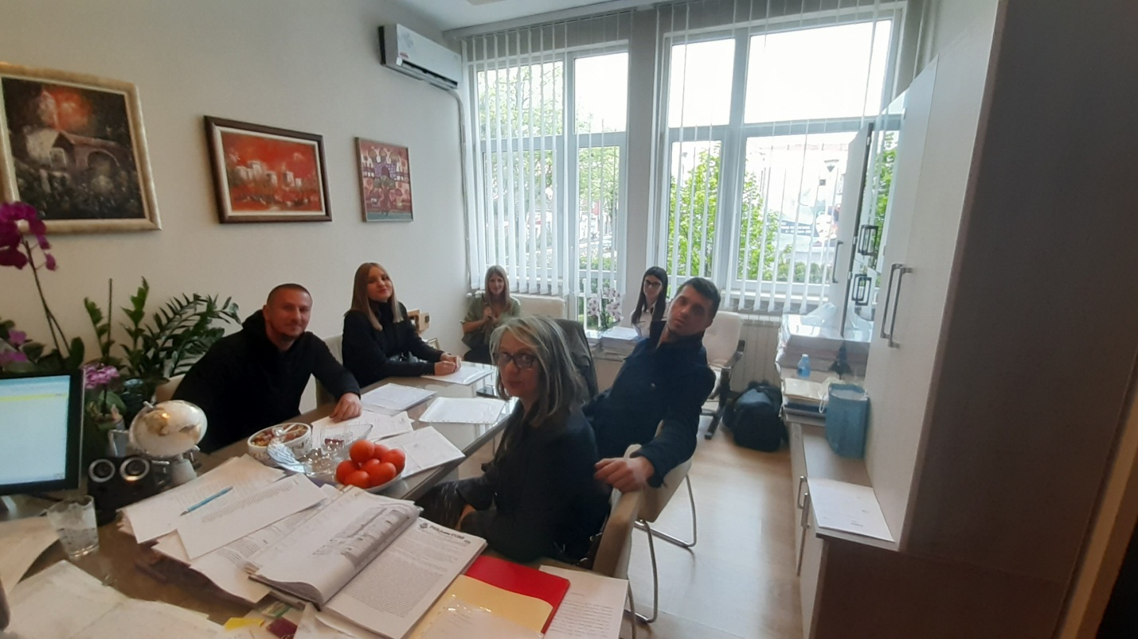

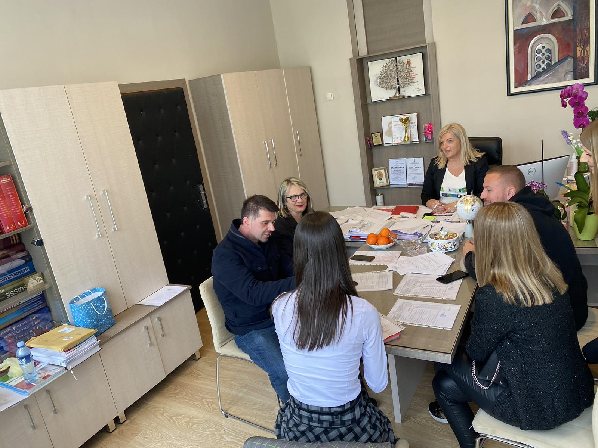

20.04.2023. 